Министерство образования Республики Беларусь

Учреждение образования
«Белорусский государственный университет информатики и радиоэлектроники»

Дисциплина: современные языки программирования

Лабораторная работа №1
«Использование языка программирования Kotlin»

Вариант 15

Выполнил: Шабанович А.Б.
студент гр. 310102

Проверил: Усенко Ф.В.

Минск 2024
Цель: Выполнить разработку приложения с использованием языка программирования Kotlin.
Задание: Добавить класс Гладиолус. Добавить класс Лепесток, принадлежащий классу Бутон и класс Лист, принадлежащий классу Цветок. Обеспечить создание Объектов Лепесток одновременно с объектами Бутон. Реализовать метод Засохнуть() у класса Цветок.
Листинг кода:
package main
// Абстрактный класс цветка
abstract class AbstractFlower
{
var height: Int = 0
abstract fun grow()
abstract fun releaseLeaf(): Leaf
abstract fun releaseBud(): Bud
abstract fun wither()
}
// Класс Роза
class Rose : AbstractFlower()
{
override fun grow()
{
println("Роза растет.")
height += 10
}
override fun releaseLeaf(): Leaf
{
println("Роза выпускает лист.")
return Leaf(5)
}
override fun releaseBud(): Bud
{
println("Роза выпускает бутон.")
return Bud("Розовый")
}
override fun wither()
{
println("Роза засохла.")
height = 0
}
}
// Класс Гладиолус
class Gladiolus : AbstractFlower()
{
override fun grow()
{
println("Гладиолус растет.")
height += 8
}
override fun releaseLeaf(): Leaf
{
println("Гладиолус выпускает лист.")
return Leaf(7)
}
override fun releaseBud(): Bud
{
println("Гладиолус выпускает бутон.")
return Bud("Красный")
}
override fun wither()
{
println("Гладиолус засох.")
height = 0
}
}
// Класс Лист
class Leaf(val length: Int)
{
fun destroy()
{
println("Лист разрушен.")
}
}
// Класс Бутон
class Bud(val scent: String)
{
val petal = Petal("Красный")
fun dropPetals()
{
println("Бутон сбросил лепестки.")
}
fun destroy()
{
println("Бутон разрушен.")
}
}
// Класс Лепесток
class Petal(val color: String)
{
fun destroy()
{
println("Лепесток разрушен.")
}
}
// Класс Человек
class Human(val name: String)
{
fun waterFlower(flower: AbstractFlower)
{
println("$name поливает цветок.")
flower.grow()
}
fun smellFlower(flower: AbstractFlower)
{
println("$name понюхал цветок.")
}
fun plantFlower(flower: AbstractFlower)
{
println("$name посадил цветок.")
}
}
// Основная функция
fun main()
{
val human = Human("Иван")
val rose = Rose()
val gladiolus = Gladiolus()
// Человек сажает цветок
human.plantFlower(rose)
// Человек поливает цветок
human.waterFlower(rose)
// Цветок выпускает лист и бутон
val leaf = rose.releaseLeaf()
val bud = rose.releaseBud()
// Человек нюхает цветок
human.smellFlower(rose)
// Засыхание
rose.wither()
// Уничтожение листа и бутона
leaf.destroy()
bud.dropPetals()
bud.destroy()
// Сажаем и поливаем Гладиолус
human.plantFlower(gladiolus)
human.waterFlower(gladiolus)
gladiolus.releaseLeaf()
gladiolus.releaseBud()
}

Результат выполнения кода:
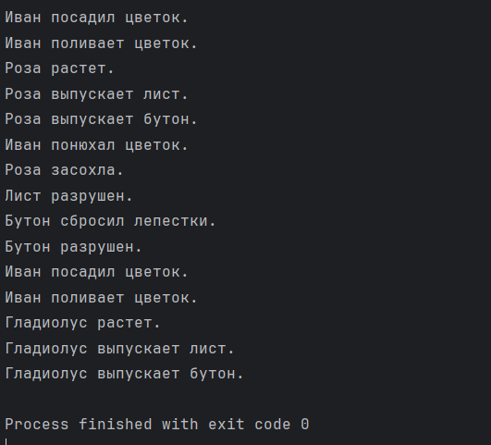
Вывод: разработана программа на языке программирования Kotlin с помощью двух диаграмм (диаграмма классов и диаграмма последовательности). В результате разработки программы на языке Kotlin была успешно реализована функциональность, позволяющая человеку посадить, полить и понюхать цветок, а цветку выпустить лист, выпустить бутон и др. Была проделана работа с функциями, классами, полями и методами.

